שיעור 29.6.23

HTML בנוי בתגיות של XML

שפה זה נמצא בתור אטריביוט של תגית HTML

Tilte נמצא ב- HEAD – זו השם של הכרטיסיה.

ה- HEAD מרכז הגדרות של הדף (אם יש שקית של מים אז ההד הוא המידע מבחוץ על השקית)

גודל דף, שם דף (שם כרטיסיה) ועוד מאפיינים.

ב- BODY יש את המידע של הדף עצמו

ירידת שורה –

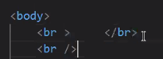

אוסף של תגיות- w3school (אתר)

Codepen – אתר שבו אפשר לראות קוד מסוים ואת החלוקה של CSS HTML JS

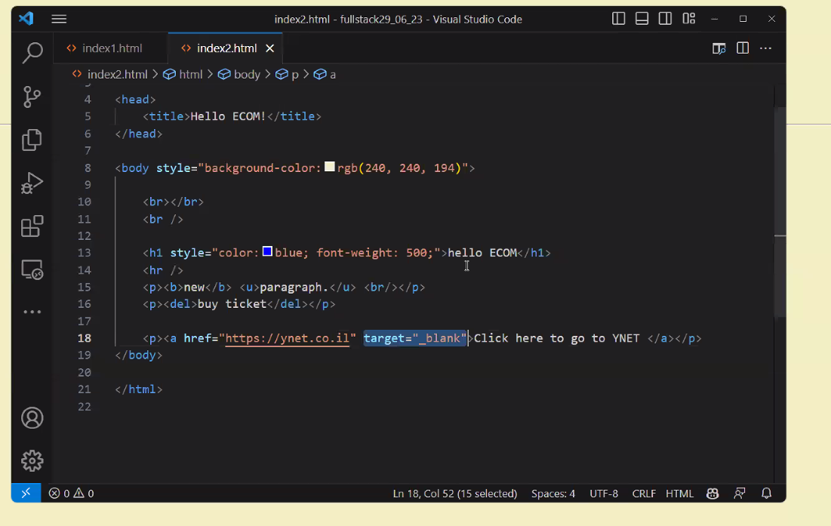

 רווח- להכפיל בכמות הרווחים

וידאו אטריביוט :

<video data-testid="video-asset" style="width:720px;max-width:100%" src="https://media.istockphoto.com/id/1175207653/video/forest-fire-in-the-island-of-borneo-kalimantan-in-indonesia.mp4?s=mp4-640x640-is&amp;k=20&amp;c=KN1nHnYrdlHeUhrCQld9YdQAznkD2vncpLAuOJ4QdWM=" alt="Forest fire in the island of Borneo Kalimantan in Indonesia Drone view and in 4k resolution of some forest fires caused by the criminal slash and burn technique in Indonesia. The video was taken in the surrounding of the city of Palangka Raya in central Kalimantan (Borneo) with heavy smokes affecting the health of people. Deforestation Stock Footage Video" controls="" controlslist="nodownload" autoplay="" loop=""></video>